Biographie

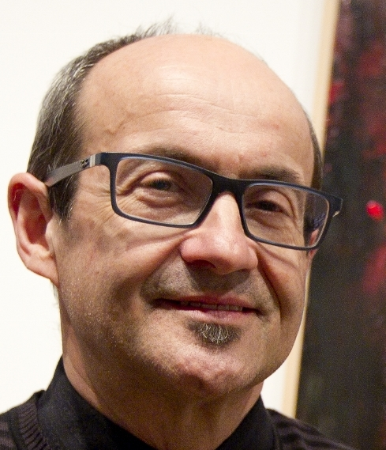
Jacques Boissinot
www.jacquesboissinot.com
info@jacquesboissinot.com

Formations/études

2012-15 Études en arts visuels, Université du Québec en Outaouais (UQO)
1995-2014 Ateliers de modèles vivants
1995 Techniques de dessins I et II, UQAH
1993 Cours de dessins (Ville de Hull)

Distinctions et récompenses

2001 Sélection pour les Jeux de la Francophonie d’Ottawa-Hull (Œuvre thématique)
2000 1er prix de la Ville de Hull (Œuvre thématique)
1999 2e prix de la Ville de Hull (artiste de la relève)
1998 3e prix de la Ville de Hull (Originalité)

Expositions solo

2015 « Points de vue », Espace Odyssée, Gatineau
2010-13 Portes ouvertes chez l’artiste, Gatineau
2009 « La couleur des saisons », Galerie Pierre Bernard, Gatineau
2008 « Abstraction et réalité », Galerie Pierre Bernard, Gatineau
2004 « Du réel à l’imaginaire », Galerie Pierre Bernard, Hull
2003 « Carnet de route », Galerie Pierre Bernard, Hull
« Vues de quartier », Galerie Pierre Bernard, Hull
« Parc de la Gatineau », Relais Plein Air, Hull
2001 Foyer du Théâtre de l’Ile (Hull)

Expositions collectives

2015 « Le rouge et le noir », Galerie Montcalm, Gatineau
« Étonnement », Espace Pierre-Debain, Gatineau
« Création-Synthèse », Galerie UQO, Gatineau
2014 Expo-vente, Centre culturel et artistique, Chelsea
« La poésie du geste », Espace contemporain, Montréal
« Choisir ses rêves », Espace Pierre-Debain, Gatineau
« Faire sens », Projet d’artiste UQO, Axe Néo 7, Gatineau
Symposium Gatineau en couleur, Gatineau
2013 « Erotica », Galerie Outaouais, Gatineau
2012 « Petits formats », Galerie Outaouais, Gatineau
2011 International de miniatures, Lévis
2008-11 Exposition thématique, Espace contemporain, Québec
2006 Exposition Loto-Québec, Galerie Montcalm, Gatineau
2004 International de miniatures, Lévis
2002 « L’Outaouais en peinture », Galerie Art-Inter, Sherbrooke
2001 « La marée aux milles vagues », Rivière-du-Loup
« Mémoires du bicentenaire », Hull
International de miniature, Lévis
Association des artistes-médecins, Stephen Club, Montréal
1998-2000 L’Art dans l’Outaouais, Hull
1991-1998 Galerie d’art d’Ottawa

Actuellement en galeries

Art Mode, Chelsea

Références et publications

2004-2010 Répertoire biennal des artistes en galerie, Magazin’art
1993 Guide Vallée, 3e édition

Expériences professionnelles

2010-2015 Instructeur-formateur : ateliers de peinture en plein air et cours de peinture « expressionniste/abstrait »

Associations

2001-2015 Membre professionnel, RAAV
2007-2015 Conseil des arts d’Aylmer
2013-2015 Cavma
2013-2015 Centre culturel (La Fab) de Chelsea

Collections

Vicente Fox, Mexique
Ministère de la santé, Brésil
Caisse populaire Desjardins, Hull
Relais Plein Air, Gatineau
Françoise Boivin, député NPD, Ottawa

Autres
Expérience des arts plastiques; dessin, peinture, poterie, expositions collectives ou personnelles depuis 1975
